**UTS REKAYASA PERANGKAT LUNAK**

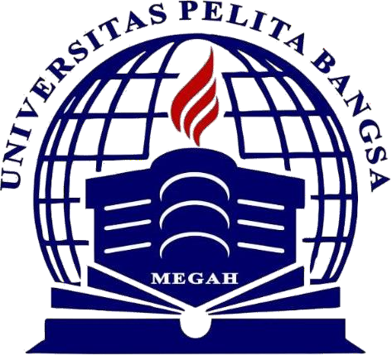

**Dosen pembimbing :**

**Wahyu Hadikristanto, S.Kom., M.Kom.**

**Di susun oleh :**

**Muhammad Albedri**

**( 312210290 )**

**TI 22 A3**

**UNIVERSITAS PELITA BANGSA**

**FAKULTAS TEKNIK INFORMATIKA**

**2023**

**Tugas**

1. Berikan penjelasan mengenai Rekayasa Perangkat lunak, sejarahnya, metodenya dan perkembangannya!

jawabanya

Penertian RPL :

* Rekayasa Perangkat Lunak (Software Engineering) adalah disiplin ilmu yang berkaitan dengan proses pengembangan, perancangan, pemeliharaan, dan manajemen perangkat lunak. Ini melibatkan penggunaan prinsip-prinsip rekayasa untuk merancang, mengembangkan, dan memelihara perangkat lunak dengan tujuan mencapai kualitas, keandalan, dan efisiensi yang baik. Berikut penjelasan mengenai rekayasa perangkat lunak, sejarahnya, metodenya, dan perkembangannya

Sejarah RPL :

* pertama kali digunakan pada akhir tahun 1950-an dan sekitar awal 1960-an. Pada tahun 1968, NATO menyelenggarakan konferensi tentang software engineering di Jerman dan kemudian dilanjutkan pada tahun 1969. Meski penggunaan kata software engineering masukan konferensi tersebut menimbulkan debat tajam tentang aspek engineering dari pengembangan perangkat lunak, banyak pihak yang menganggap konferensi tersebutlah yang menjadi awal tumbuhnya profesi rekayasa perangkat lunak.
* Rekayasa Perangkat Lunak Di indonesia dijadikan disiplin ilmu yang dipelajari mulai tingkat Sekolah Menengah Kejuruan sampai tingkatan Perguruan Tinggi. Di tingkat SMK, jurusan ini sudah memiliki kurikulum materi pelajaran sendiri yang sudah ditentukan oleh Dinas Pendidikan. Rekayasa Perangkat Lunak Di tingkat SMK biasanya mempelajari materi materi seperti Bahasa Pemrograman, Desain Web, Pengetahuan tetang Undang Undang HAKI dan ITE, dan sebagainya, tergantung dari sekolah dan kurikulum tiap tahunnya.

Metode RPL :

1. Model Waterfall: Ini adalah pendekatan linier yang menguraikan pengembangan perangkat lunak dalam tahap-tahap berurutan, seperti analisis, desain, implementasi, pengujian, dan pemeliharaan.
2. Metode Agile: Metodologi ini menekankan kolaborasi tim, komunikasi yang sering, dan adaptasi terhadap perubahan. Beberapa metodologi agile meliputi Scrum, Kanban, dan Extreme Programming (XP).
3. Metode Berbasis Objek: Ini menggunakan konsep objek dan pemrograman berbasis objek untuk merancang dan mengembangkan perangkat lunak.
4. Metode Prototipe: Pendekatan ini melibatkan pengembangan prototipe perangkat lunak untuk membantu pemahaman kebutuhan pengguna dan menguji ide-ide desain.
5. Metode Spiral: Ini adalah pendekatan yang berulang yang menggabungkan aspek-aspek dari pendekatan waterfall dan pendekatan prototipe dengan fokus pada mitigasi risiko.

Perkembangan RPL :

* Perkembangan teknologi telah membawa perubahan besar dalam rekayasa perangkat lunak. Perangkat keras yang lebih canggih, bahasa pemrograman yang lebih kuat, dan alat pengembangan yang lebih canggih telah meningkatkan efisiensi dan kemampuan pengembangan perangkat lunak.
* Terjadi pergeseran ke arah pengembangan perangkat lunak berbasis layanan (Service-Oriented Architecture, SOA) dan komputasi awan (cloud computing), yang memungkinkan fleksibilitas dan skalabilitas yang lebih besar.
* Penggunaan metodologi agile semakin umum, memungkinkan perusahaan untuk merespons perubahan kebutuhan pengguna dengan lebih cepat dan efektif.
* Rekayasa perangkat lunak semakin terintegrasi dengan disiplin ilmu lain seperti kecerdasan buatan (AI) dan pengembangan aplikasi mobile.Ketidakefisienan dalam proses transaksi dan layanan nasabah.
* Kesalahan dalam rekonsiliasi dan pelaporan keuangan.
* Keamanan data yang kurang memadai.
* Kebutuhan untuk meningkatkan layanan pelanggan.
* Meningkatkan manajemen risiko dan kepatuhan peraturan.

1. Jelaskan mengenai Analisa dan Perancangan sistem dengan pendekatan terstruktur(Struktur).

jawabanya

Analisa dan Perancangan Sistem dengan pendekatan terstruktur adalah pendekatan yang digunakan dalam rekayasa perangkat lunak untuk menghasilkan sistem yang terorganisasi, terstruktur, dan dapat dipahami dengan baik. Pendekatan ini membantu memahami, merancang, dan mengembangkan sistem dengan langkah-langkah yang sistematis dan metodis

1. Jelaskan mengenai Analisa dan Perancangan sistem dengan pendekatan berorientasi object(OO)!

jawabanya

Analisis dan perancangan sistem dengan pendekatan berorientasi objek (OO) adalah metode untuk menganalisa dan merancang sistem dengan pendekatan berorientasi object. Object diartikan sebagai suatu entitas yang memiliki identitas, state, dan behavior. Pada analisa, identitas sebuah object menjelaskan bagaimana seorang user membedakannya dari object lain, dan behavior object digambarkan melalui event yang dilakukannya. Sedangkan pada perancangan, identitas sebuah object digambarkan dengan cara bagaimana object lain mengenalinya sehingga dapat diakses, dan behavior object digambarkan dengan operation yang dapat dilakukan object tersebut yang dapat mempengaruhi object lain dalam sistem.

1. Berikan penjelasan mengenai UML!

jawabannya

Unified Modeling Language (UML) adalah bahasa visual standar yang digunakan dalam rekayasa perangkat lunak untuk memodelkan, merancang, dan mendokumentasikan sistem perangkat lunak. UML adalah alat yang sangat berguna dalam komunikasi antara tim pengembang, pemangku kepentingan, dan dalam mendokumentasikan desain perangkat lunak

1. Berikan penjelasan mengenai Program Desain!

jawabanya

Program desain adalah tahap penting dalam siklus pengembangan perangkat lunak. Ini melibatkan pemodelan bagaimana perangkat lunak akan dibangun, mencakup struktur, arsitektur, aliran logika, komponen, dan interaksi antar elemen-elemen perangkat lunak.

1. Tuliskan nama *Project* RPL Anda!

Jawabannya

Game sederhana

7.   A. Dalam SDLC setelah Planning ada tahap Analisa:

a.   Tuliskan Permasalahannya!

b.     Tuliskan Kebutuhan sistemnya!

c.     Gambarkan usecase diagramnya!

d.     Gambarkan activity diagramnya!

e.     Gambarkan *sequence* diagramnya!

B.  Selanjutnya adalah tahap perancangan atau desain:

a.     Gambarkan Class Diagramnya!

b.     Gambarkan Deployment Diagramnya!

c.     Gambarkan Data Model Diagramnya!

d.     Gambarkan *User Interface*!

Jawabannya

1. Dalam SDLC setelah Planning ada tahap Analisa:

a. Permasalahan:

* Keterbatasan Sumber Daya: Keterbatasan waktu dan sumber daya untuk pengembangan.
* Kesesuaian Kebutuhan Pengguna: Memastikan game memenuhi kebutuhan pengguna target.
* Ketidakpastian Fitur: Ketidakpastian dalam menentukan fitur apa yang dibutuhkan oleh pengguna.

b. Kebutuhan sistem:

* Fungsional:
  + Menyediakan lingkungan permainan interaktif.
  + Mengelola data pemain dan skor.
  + Menyediakan antarmuka pengguna yang intuitif.
* Non-Fungsional:
  + Respon waktu cepat.
  + Kompatibilitas dengan berbagai platform.

c. Use Case Diagram:

d. Activity Diagram:

* Melakukan login
* Memulai permainan
* Melakukan jeda permaiana
* Melihat skor permainan

e. Sequence Diagram:

* Melakukan login
* Memulai permainan
* Melakukan jeda permaiana
* Melihat skor permainan

B.  Selanjutnya adalah tahap perancangan atau desain:

a. Class Diagram:

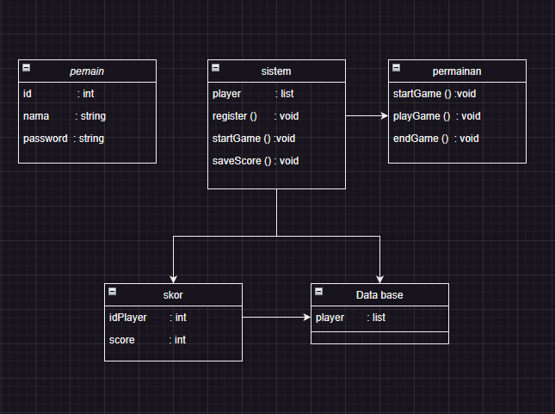

b. Deployment Diagram:

c. Data Model Diagram:

d. User Interface: